# Week3

* 如社群服务介绍中所说，只需练习提供了**译文**的部分，不需要全篇练习

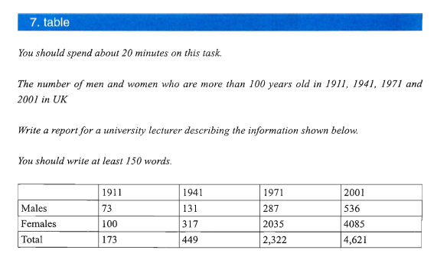

## 参考答案

